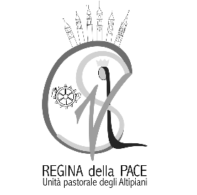
Foglio avvisi anno 2026 nr. 36
Unità Pastorale
Regina della Pace
Parroco: don Igor Michelini
Canonica di Folgaria: tel. 0464721108 – 3387340378
Collaboratore: don Giorgio Garbari tel. 3397069214
Sito Internet: upaltipianicimbri.diocesitn.it E mail: folgaria@parrocchietn.it

5 settembre – sabato
S. Messe prefestive 18.00 Lav. Chiesa, Santuario e S. Sebastiano
19.00 Folgaria.

6 settembre – DOMENICA XXIIIª del T.O
S. Messe  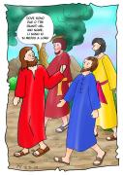 | ore 9.00 Guardia  ore 9.30 Lavarone Cappella  ore 10.30 Carbonare  ore 10.30 Santuario per il 50° di rifondazione della Banda folk di Folgaria  ore 11.00 Luserna  ore 18.00 Nosellari, Serrada e Santuario  ore 19.00 Folgaria  Riflessi.  Tu sei giusto, o Signore, e retto nei tuoi giudizi: agisci con il tuo servo secondo il tuo amore.

7 settembre – lunedì
S. Messe 8.30 Folgaria
9.00 Lavarone Chiesa
18.00 Santuario
8 settembre – martedì NATIVITA’ della B. VERGINE MARIA
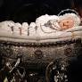  S. Messe | 10.30 Santuario  9.00 Lavarone Cappella  15.00 Santuario processione con partenza da Costa  Riflessi.  Celebriamo con gioia la Natività della beata Vergine Maria da lei è sorto il sole di giustizia, Cristo, nostro Dio.
9 settembre – mercoledì
S. Messe 8.30 Folgaria
18.00 Santuario e Lavarone Chiesa
10 settembre – giovedì
S. Messa 8.30 Folgaria
17.00 Luserna
18.00 Santuario
11 settembre – venerdì
S. Messe 8.30 Folgaria
10.30 Casa Riposo “E. Laner”
18.00 Santuario e Lavarone Gionghi
12 settembre – sabato
S. Messe prefestive 18.00 Lav. Chiesa, Santuario e S. Sebastiano
19.00 Folgaria.

13 settembre – DOMENICA XXIVª del T.O
S. Messe  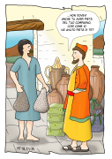 | ore 9.00 Santuario e Mezzomonte  ore 9.30 Lavarone Cappella  ore 10.30 Folgaria e Carbonare  ore 11.00 Luserna  ore 18.00 Nosellari e Serrada  Riflessi.  Dona pace, o Signore, a quanti in te confidano; i tuoi profeti siano trovati degni di fede. Ascolta la preghiera dei tuoi servi e del tuo popolo, Israele.
AVVISI:
-Lunedì 7 settembre a Folgaria alle ore 20.30 adorazione con Via Pacis.
- Sabato 5, domenica 6 e lunedì 7 settembre al Santuario alle ore 17.30 triduo di preghiera in preparazione alla festa della Madonnina.

